Главная Новости Документы Сценарии Мелодии Софт Авторы Контакт Копилка
Баннерообмен
Главная\Копилка

При использовании материалов этого сайта - АКТИВНАЯ ССЫЛКА и размещение баннера -ОБЯЗАТЕЛЬНО!!!

Технологическая карта урока.

Энциклопедия учителя

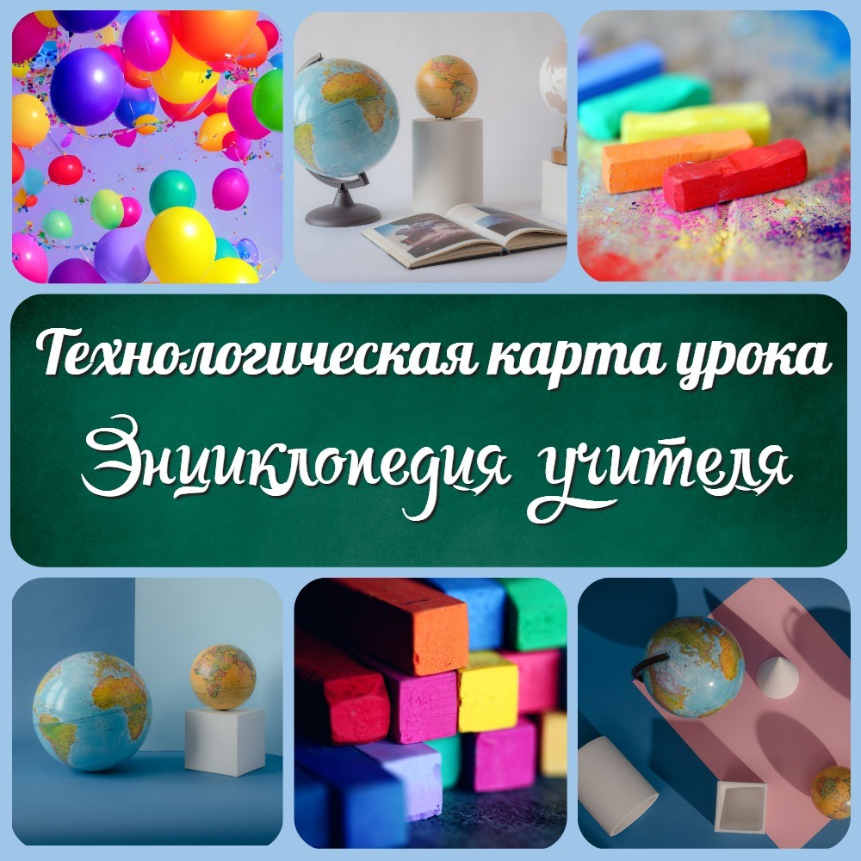

Уважаемые коллеги! Если вы хотите сделать свою работу более эффективной и качественной, то обязательно ознакомьтесь с этой статьей! В ней мы расскажем вам обо всех видах, типах и формах технологической карты урока, а также подробно опишем процесс их составления, заполнения и разработки. К тому же, вы найдете множество примеров и образцов технологической карты по разным школьным предметам. Эта статья - настоящая энциклопедия для учителей, которые хотят сделать свои уроки более интересными и продуктивными. Не упустите возможность ознакомиться с полезной информацией и сделать свою работу еще лучше!

- Технологическая карта урока

- Технологическая карта урока в классе 3. Технологическая карта урока в школе 4. Технологическая карта урока по ФГОС
- Разработка технологической карты урока
- Технологическая карта урока практическая работа 7. Технологическая карта открытого урока
- Технологическая карта урока по теме
- Сходства и отличия технологической карты и конспекта урока 9.1. Традиционный конспект урока или технологическая карта? 10. Виды технологической карты урока
11. Типы технологической карты урока 12. Формы технологической карты урока 13. Как?
13.1. Как составить технологическую карту урока по ФГОС? 13.2. Как заполнить правильно технологическую карту урока? 13.3. Как сделать технологическую карту урока?
13.4. Как выглядит технологическая карта урока? 13.5. Как разработать технологическую карту урока? 14. Что?
14.1. Что такое технологическая карта урока? 14.2. Что описывают в технологической карте?
  - Чем отличается технологическая карта от конспекта урока?
  - Для чего нужна технологическая карта урока? 14.5. Что отражено в технологической карте урока?
14.6. Что лучше технологическая карта или конспект урока? 15. Зачем?
15.1. Зачем нужна технологическая карта урока? 16. Технологическая карта урока математики
17. Технологическая карта урока по русскому языку 18. Технологическая карта урока русской литературы 19. Технологическая карта урока физики
20. Технологическая карта урока в начальной школе 21. Технологическая карта урока английского
22. Технологическая карта урока химии 23. Технологическая карта урока биологии 24. Технологическая карта урока географии 25. Технологическая карта урока истории
26. Технологическая карта урока информатики 27. Технологическая карта урока алгебры
28. Технологическая карта урока геометрии 29. Технологическая карта урока астрономии 30. Технологическая карта урока ОБЖ
31. Технологическая карта урока физической культуры 32. Технологическая карта урока технологии
33. Технологическая карта урока образец 34. Технологическая карта урока пример
35. Заполненная технологическая карта урока 36. Готовые технологические карты урока ФГОС 37. Технологическая карта урока скачать шаблон
38. Скачать бесплатно технологическую карту урока

Технологическая карта урока

Сухим языком.

Технологическая карта урока - это план, который описывает последовательность шагов, необходимых для достижения заданных целей обучения на уроке. Она включает в себя информацию о теме урока, его целях, методах и формах организации учебной деятельности, а также оценке результатов обучения.

Технологическая карта урока помогает учителю эффективно планировать и проводить урок, обеспечивая достижение заданных целей и учёт индивидуальных потребностей каждого ученика.

Определение от учителя оптимиста.

Технологическая карта урока - это как карта сокровищ для учителя! Она позволяет нам не только провести занятие весело и интересно, но и добиться желаемых результатов с помощью подходящих инструментов и приятных мелочей. Ведь в процессе подготовки "техкарты" мы можем придумывать разные игры, задания и упражнения, которые не только помогут ученикам лучше понять материал, но и заставят их улыбаться и наслаждаться уроком!

Определение от учителя пессимиста

"Технологическая карта урока" - это документ, который учителю нужно заполнить, чтобы оправдать свое существование и показать, что он действительно тратит свое время на подготовку к уроку, а не просто бросается на публику со своими диковинными идеями. Ну, а если бы учитель не заполнял эту карту, то как бы мы знали, что он тратит на урок все 45 минут, а не играет в телефон или занимается своими личными делами? Так что давайте благодарить "технологическую карту" за то, что она помогает нам держать учителей на поводке!

Технологическая карта урока в классе
Технологическая карта урока - это детальный план, который помогает учителю организовать занятие максимально эффективно. В "техкарте" учитываются все аспекты урока - цели, задачи, методы, оценка результатов, ресурсы и дополнительные материалы.

Зачем же нам нужна технологическая карта урока? Во-первых, она позволяет учителю оптимизировать время, предоставляя готовый план занятия. Во-вторых, благодаря "техкарте" учителям легче сформировать понятные и целенаправленные задания для учеников, а также подобрать необходимые ресурсы и материалы. В- третьих, технологическая карта позволяет контролировать процесс обучения и оценивать результаты работы учеников.

Таким образом, технологическая карта урока является неотъемлемым инструментом в работе учителя, помогающим достичь поставленных целей и организовать занятие на высоком уровне.

Технологическая карта урока в школе
Технологическая карта урока - это документ, необходимый учителю для подготовки и проведения урока в школе. Она помогает структурировать и оптимизировать процесс обучения, учитывая цели, задачи, методы, ресурсы и оценку результатов работы учеников.

Технологическая карта урока является неотъемлемым инструментом для успешного проведения занятий в школе. Она позволяет учителю не только лучше понимать учебный материал, но и формировать интерес и мотивацию учеников, используя различные методы и подходы.

Особенно важна технологическая карта урока для новичков в преподавании, которые могут испытывать трудности в организации учебного процесса. Благодаря техкарте они смогут лучше структурировать материал и более эффективно работать со своими учениками.

Технологическая карта урока в школе является необходимым документом, который помогает учителям достичь поставленных целей и обеспечить качественный учебный процесс.

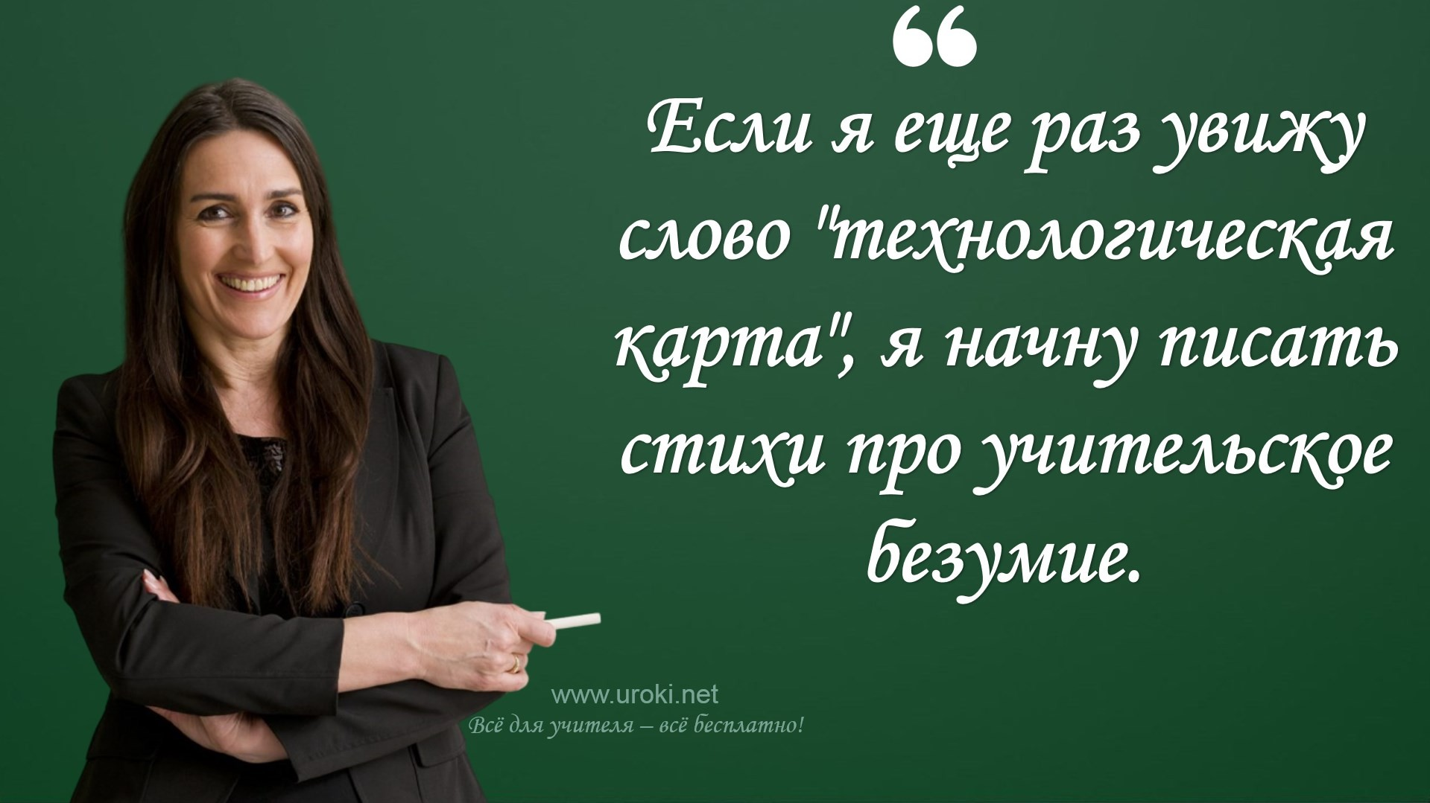

Технологическая карта урока по ФГОС
Технологическая карта урока по ФГОС (Федеральному государственному образовательному стандарту) - это документ, который отличается от обычной карты тем, что он включает в себя специальные требования и стандарты, определяющие не только содержание учебной программы, но и методы их достижения.

Технологическая карта урока по ФГОС должна соответствовать уровню подготовки учеников, а также содержать все необходимые разделы и элементы, указанные в учебном плане. В отличие от обычной карты урока, где акцент делается на подборе интересных и эффективных методов обучения, технологическая карта урока по ФГОС уделяет большое внимание оценке и анализу результатов обучения, а также корректировке учебных планов и методов работы.

Основными элементами технологической карты урока по ФГОС являются цели и задачи, которые должны быть сформулированы в соответствии с требованиями ФГОС. Также в карте должны быть указаны методы, инструменты, материалы, оценка результатов и планируемый результат обучения.

Технологическая карта урока по ФГОС является обязательным документом для учителей, которые работают в соответствии с государственным стандартом. Ее главной задачей является обеспечение качественного обучения и соответствие требованиям ФГОС.

Разработка технологической карты урока
Разработка технологической карты урока - это важный этап в планировании учебного процесса. Начинающим учителям может показаться сложным начать разрабатывать технологическую карту, поэтому ниже представлены некоторые советы, которые помогут вам освоить этот процесс.

Определите цель и задачи урока

Цель урока должна быть связана с целями учебного плана. Задачи должны быть формулированы так, чтобы они соответствовали цели урока и помогали учащимся достичь целей учебного плана.

Определите необходимые ресурсы

Ресурсы могут включать в себя учебники, компьютеры, проекторы и другие материалы. При выборе ресурсов учитывайте возможности школы и доступность материалов для учеников.

Выберите методы и формы работы

Выбор методов и форм работы зависит от целей и задач урока, возраста учащихся, уровня подготовки, а также от выбранных ресурсов. Методы должны быть разнообразными и соответствовать потребностям учеников.

Определите промежутки времени

Разбейте урок на отдельные этапы и определите время, необходимое для каждого из них. Старайтесь не перегружать учеников, учитывая их возрастные особенности.

Оцените результаты

Оценка результатов - это важная часть разработки технологической карты. Она помогает оценить эффективность урока и корректировать учебный процесс. Оценка должна быть объективной и основываться на критериях, согласованных с учебным планом.

Дополнительные советы

Стремитесь сделать урок интересным и познавательным. Помните о соблюдении дисциплины и уважении к ученикам. Старайтесь своевременно подготавливаться к уроку и быть готовым к неожиданным ситуациям.

Технологическая карта урока практическая работа
Технологическая карта урока для практической работы на уроке имеет ряд особенностей, отличающих её от обычной карты урока.

Определение целей и задач урока

Для практической работы на уроке цели и задачи должны быть более конкретизированы, так как они напрямую связаны с процессом практической деятельности. Важно определить не только то, что ученики должны знать, но и то, что они должны уметь делать после урока.

Описание практической работы

В технологической карте урока для практической работы на уроке должно быть подробно описано, какая именно работа будет выполняться на уроке, какие материалы и инструменты необходимы, какая будет последовательность выполнения работы.

Разделение работы на этапы

Для практической работы на уроке необходимо разделить работу на этапы и определить время, которое будет затрачено на каждый этап.

Проверка и оценка выполненной работы

После завершения работы необходимо предусмотреть проверку и оценку выполненной работы. В технологической карте урока для практической работы на уроке должны быть указаны критерии оценки и способы проверки работы.

Организация рабочих мест учащихся

Важно учитывать организацию рабочих мест учащихся, чтобы каждый из них имел необходимые материалы и инструменты для выполнения работы.

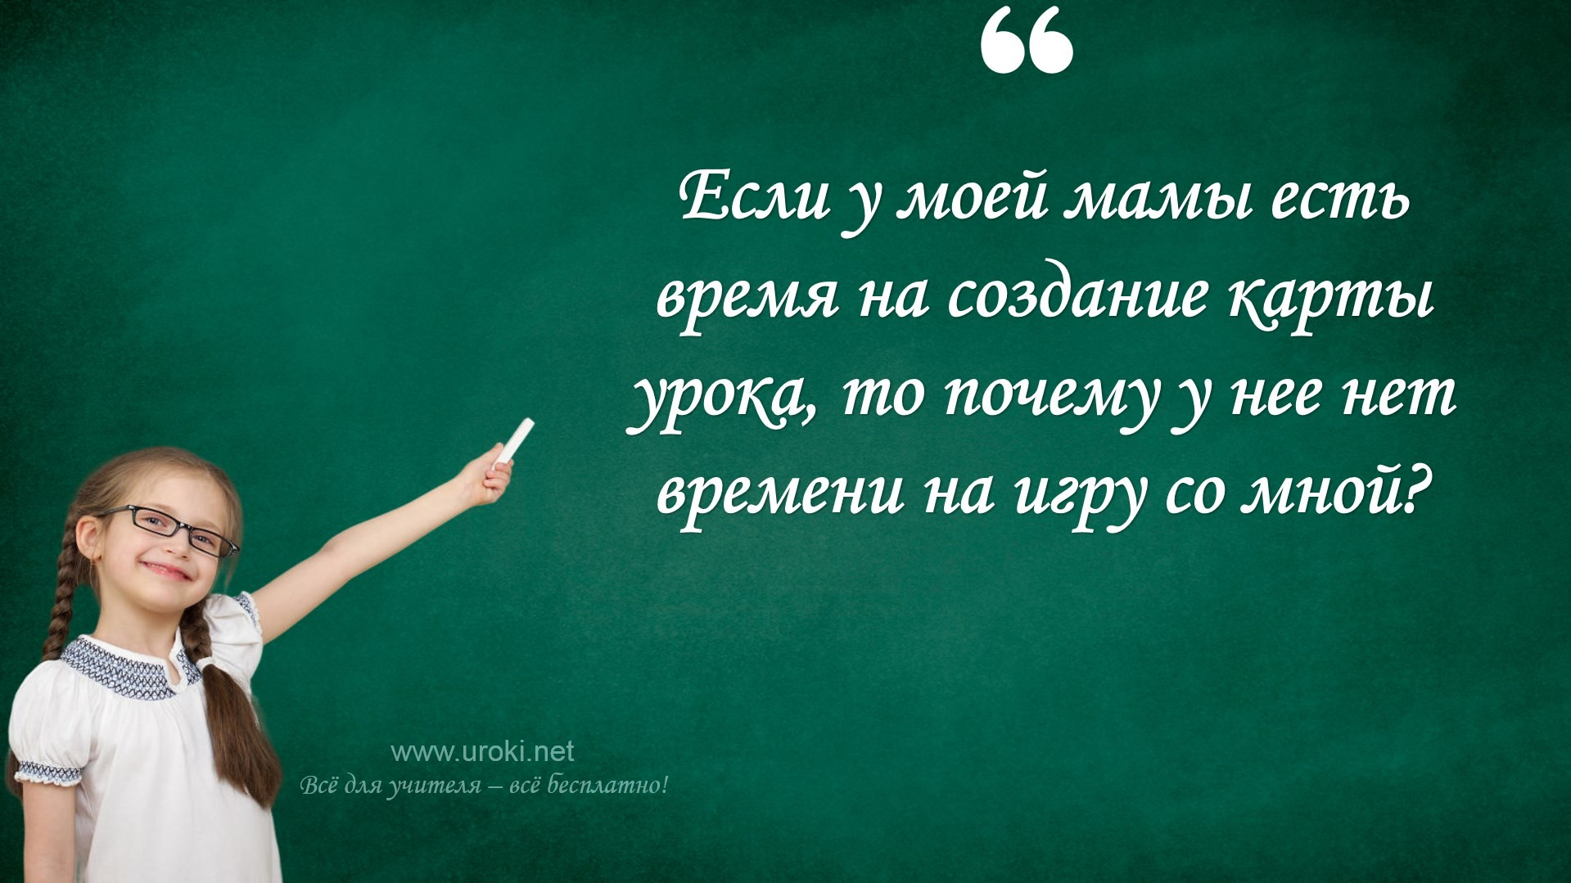Контроль безопасности

При проведении практической работы на уроке необходимо учитывать вопросы безопасности и опасность возможных травм.

Технологическая карта урока для практической работы на уроке позволяет более детально спланировать урок, учитывая все особенности практической деятельности. Это помогает учителю более эффективно организовать учебный процесс и достигнуть запланированных результатов.

Технологическая карта открытого урока
Технологическая карта открытого урока имеет некоторые особенности, которые отличают ее от обычной карты урока. Основное отличие заключается в том, что на открытом уроке присутствуют не только ученики, но и гости, такие как родители, представители общественности, эксперты и другие заинтересованные лица.

Цели и задачи урока

Одной из основных целей открытого урока является демонстрация учебного процесса и достижений учеников. В связи с этим, в технологической карте открытого урока необходимо ясно определить цели и задачи урока, которые должны быть направлены на демонстрацию примеров успешной работы учеников.

Планирование урока

Важно более детально спланировать урок и учесть возможность включения гостей в процесс обучения. Например, в технологической карте должны быть указаны планируемые моменты, когда гости могут задать вопросы или принять участие в дискуссии.

Организация рабочих мест и пространства

При планировании открытого урока необходимо учитывать особенности организации рабочих мест и пространства. Например, стоит убедиться, что все гости имеют места для сидения, хороший обзор и доступ к материалам, которые могут использоваться на уроке.

Организация ролей и ответственности

Технологическая карта открытого урока должна включать планирование ролей и ответственности для всех участников процесса. Например, в карте должно

быть указано, кто отвечает за прием гостей, кто отвечает за презентацию учебного материала, кто отвечает за ответы на вопросы гостей и т.д.
Оценка учебных результатов

Одной из основных целей открытого урока является демонстрация успехов учеников. В технологической карте открытого урока необходимо предусмотреть оценку учебных результатов и предоставить возможность для обратной связи.

Технологическая карта урока по теме
Технологическая карта урока по теме - это инструмент, который помогает учителю более эффективно спланировать учебный процесс и достигнуть поставленных целей. В такой карте содержится информация о теме урока, целях, задачах, методах и формах работы, используемых материалах и т.д.

Определение темы урока

Первым шагом при создании технологической карты урока по теме является определение темы урока. Необходимо четко сформулировать тему и цель урока. Например, если тема урока - "История архитектуры", то целью может быть формирование у учеников знаний об истории архитектуры и развитии архитектурных стилей.

Выбор методов и форм работы

В зависимости от темы урока и поставленных целей, необходимо выбрать методы и формы работы. Например, для урока по истории архитектуры могут использоваться лекция, презентация, обсуждение, работа с источниками и т.д.

Планирование времени

Не менее важным шагом является планирование времени на каждую часть урока. Необходимо четко определить время на введение темы, основную часть урока, закрепление материала и оценку результатов. Также необходимо учитывать возможность корректировки времени в процессе урока.

Подготовка материалов и ресурсов

Для успешного проведения урока по теме необходимы соответствующие материалы и ресурсы. Например, для урока по истории архитектуры могут потребоваться учебники, источники информации, презентация, рисунки и т.д. В технологической карте урока по теме необходимо указать все необходимые материалы и ресурсы.

Оценка результатов

Оценка результатов - это неотъемлемая часть учебного процесса. В технологической карте урока по теме необходимо предусмотреть оценку результатов и определить критерии оценки. Например, для урока по истории архитектуры критерии оценки могут быть следующими:

Знание исторических фактов и дат, связанных с архитектурой.
Умение анализировать и интерпретировать архитектурные произведения. Умение использовать специальную терминологию и понятия, связанные с архитектурой.
Способность проводить сравнительный анализ различных архитектурных школ и стилей.
Умение создавать свои собственные проекты архитектурных объектов. Оригинальность и креативность в работе с материалами и формами.

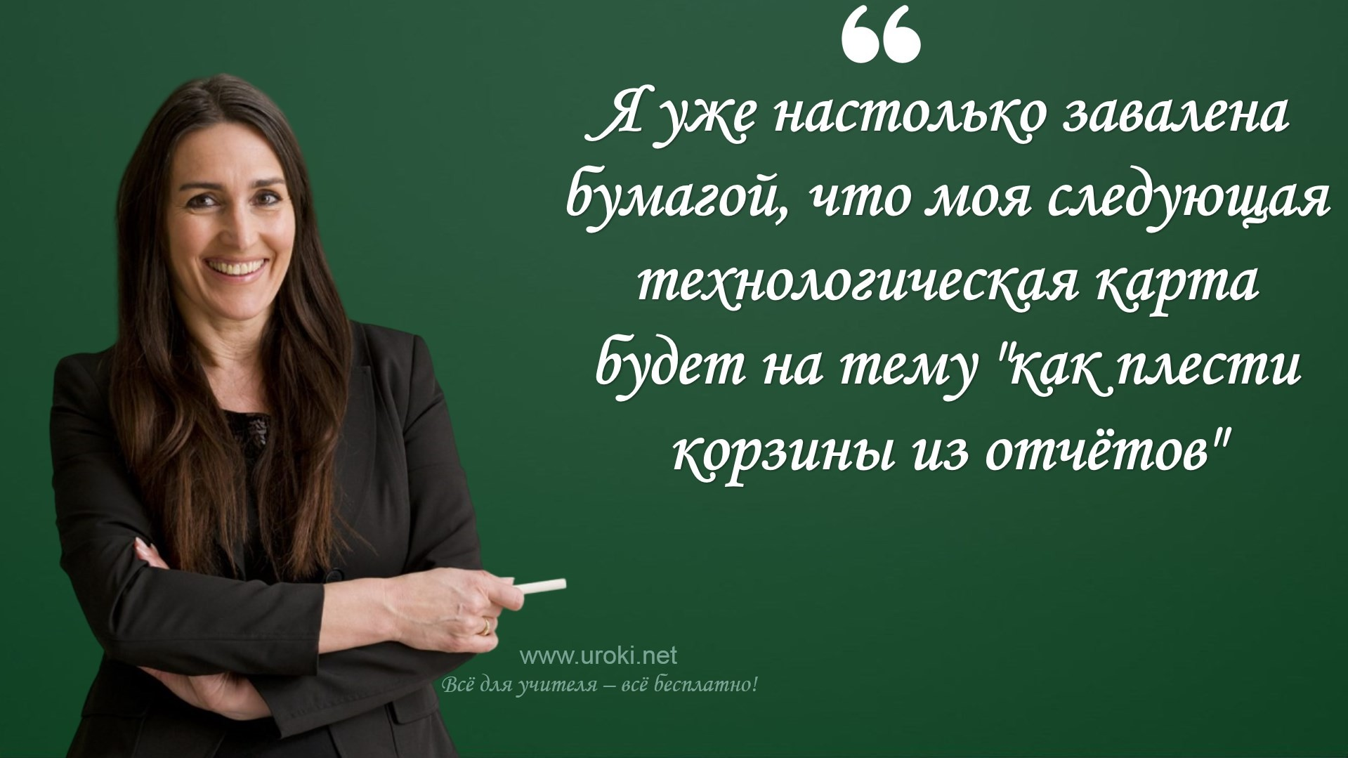При оценке учеников необходимо учитывать как знания, так и умения, а также оценивать их творческий потенциал и способность к самостоятельной работе. Кроме того, важно помнить, что оценка должна быть объективной и соответствовать критериям, заложенным в технологической карте урока.

Сходства и отличия технологической карты и конспекта урока
Технологическая карта и конспект урока являются двумя различными инструментами педагогической деятельности, однако у них есть и сходства, и отличия.

Сходства:

  - Оба документы предназначены для планирования и проведения урока.
  - Оба документы содержат информацию о целях и задачах урока, ходе занятия и методическом обеспечении учебного процесса.
  - Оба документа помогают учителю ориентироваться в процессе обучения и контролировать его результаты.

Отличия:

- Технологическая карта урока более формализована и структурирована, чем конспект урока. Она содержит определенные разделы и пункты, которые должны быть заполнены учителем в соответствии с требованиями ФГОС.
- Конспект урока может быть более подробным и детализированным, чем технологическая карта, так как он может содержать личные заметки и комментарии учителя.
- Технологическая карта урока имеет более жесткий характер, чем конспект урока, но не является обязательным документом для оценки деятельности учителя.

Таким образом, технологическая карта урока и конспект урока имеют сходства и отличия, и каждый из этих документов имеет свои сильные и слабые стороны.
Каждый учитель выбирает то, что ему более удобно и эффективно в его работе.

9.1. Традиционный конспект урока или технологическая карта?
Выбор между традиционным конспектом урока и технологической картой зависит от предпочтений и потребностей учителя. Оба инструмента могут быть эффективными при правильном использовании, но они имеют некоторые отличия.

Традиционный конспект урока - это детальный план занятия, который содержит информацию о теме, целях и задачах урока, методах и формах работы, материалах и ресурсах, оценке учебных достижений и т.д. Этот инструмент часто используется учителями и предоставляет большую свободу при планировании урока и составлении материалов.
Технологическая карта урока - это более формализованный и структурированный инструмент, который содержит определенные разделы и пункты, которые должны быть заполнены учителем в соответствии с требованиями ФГОС. Технологическая карта урока предоставляет более жесткий каркас для планирования урока и может помочь учителю соблюдать требования ФГОС.

Если учитель имеет достаточный опыт работы и уверен в своих знаниях и навыках, то традиционный конспект урока может быть более удобным инструментом для планирования и проведения занятий. Однако, если учитель только начинает свою карьеру или нужно соблюдать строгие требования ФГОС, то технологическая карта урока может быть более полезным инструментом.

В целом, выбор между традиционным конспектом урока и технологической картой зависит от индивидуальных потребностей учителя и особенностей конкретной ситуации.

Виды технологической карты урока
Технологическая карта урока может быть разной и зависит от задач, поставленных перед учителем и учениками. Вот несколько видов технологических карт урока:

  - Карта урока-путешествия. Такая карта предназначена для уроков, где знания нужно получать, путешествуя через различные этапы и задания. Она составляется так, чтобы на каждом этапе ученик мог получить новые знания, оценить свои достижения и продвигаться дальше.
  - Карта урока-проекта. Эта карта предназначена для уроков, на которых ученики должны работать над каким-то проектом или заданием. Она содержит этапы проектирования, планирования, исследования, анализа и оценки, а также описание роли каждого ученика в проекте.
  - Карта урока-диалога. Такая карта помогает учителю организовать диалог между учениками и стимулирует обсуждение и анализ идей. Она содержит этапы подготовки к диалогу, проведения диалога и его оценки.
  - Карта урока-действия. Эта карта помогает учителю организовать урок, на котором ученики будут действовать, выполнять определенные действия. Она содержит этапы подготовки к действиям, описание действий, анализ результатов и оценку.
  - Карта урока-игры. Такая карта предназначена для уроков, где игровой подход используется для обучения. Она содержит этапы подготовки к игре, описание правил, основных задач и этапов игры, а также оценку результатов.
  - Интерактивная технологическая карта урока - создается для уроков, где учитель активно взаимодействует со всеми участниками урока, стимулирует обсуждение, делает упор на самостоятельную работу учеников, и т.д.;
  - Дифференцированная технологическая карта урока - разработана для уроков, на которых присутствуют ученики разного возраста, уровня подготовки или способностей. Такая карта учитывает особенности каждого ученика и предоставляет различные виды заданий;
  - Интердисциплинарная технологическая карта урока - используется на уроках, в рамках которых соединяются несколько наук или дисциплин. Карта позволяет учителю охватить несколько тем за один урок и создать более целостное понимание предмета.
  - Карта урока с элементами геймификации - включает в себя игровые элементы, такие как задания с возможностью набрать очки или получить награду. Такой подход позволяет сделать урок более интерактивным и мотивирующим для учеников;

  - 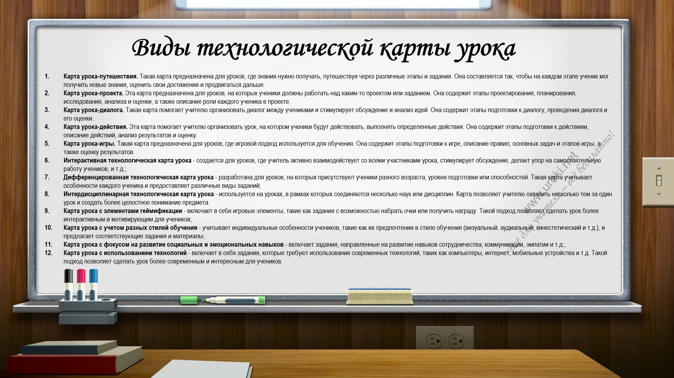Карта урока с учетом разных стилей обучения - учитывает индивидуальные особенности учеников, такие как их предпочтения в стиле обучения (визуальный, аудиальный, кинестетический и т.д.), и предлагает соответствующие задания и материалы;
  - Карта урока с фокусом на развитие социальных и эмоциональных навыков - включает задания, направленные на развитие навыков сотрудничества, коммуникации, эмпатии и т.д.;
  - Карта урока с использованием технологий - включает в себя задания, которые требуют использования современных технологий, таких как компьютеры, интернет, мобильные устройства и т.д. Такой подход позволяет сделать урок более современным и интересным для учеников.

Типы технологической карты урока

Традиционная карта урока - основная карта урока, которая включает в себя все необходимые разделы для планирования и проведения урока.
Интерактивная карта урока - карта, которая предназначена для использования в интерактивном режиме во время урока.
Карта для дифференцированного обучения - карта, которая включает в себя индивидуальные и групповые задания для учеников с разным уровнем подготовки.
Карта для работы в малых группах - карта, которая позволяет структурировать работу учеников в небольших группах.
Карта для проведения исследовательского урока - карта, которая включает в себя все необходимые шаги для проведения исследовательского урока.
Карта для проведения практического урока - карта, которая включает в себя все необходимые шаги для проведения практического урока.
Карта для проведения лекции - карта, которая включает в себя все необходимые шаги для проведения лекции.
Карта для проведения семинара - карта, которая включает в себя все необходимые шаги для проведения семинара.
Карта для проведения творческого урока - карта, которая включает в себя все необходимые шаги для проведения творческого урока.
Карта для проведения проектной работы - карта, которая включает в себя все необходимые шаги для проведения проектной работы.
Карта для проведения дискуссии - карта, которая включает в себя все необходимые шаги для проведения дискуссии.
Карта для проведения онлайн-урока - карта, которая включает в себя все необходимые шаги для проведения урока в онлайн-формате.
Карта для проведения игрового урока – используется для организации обучения через игры, в том числе и в форме ролевых игр.
Карта для проведения интегрированного урока – позволяет объединить несколько учебных предметов в одном уроке, обеспечивая тем самым

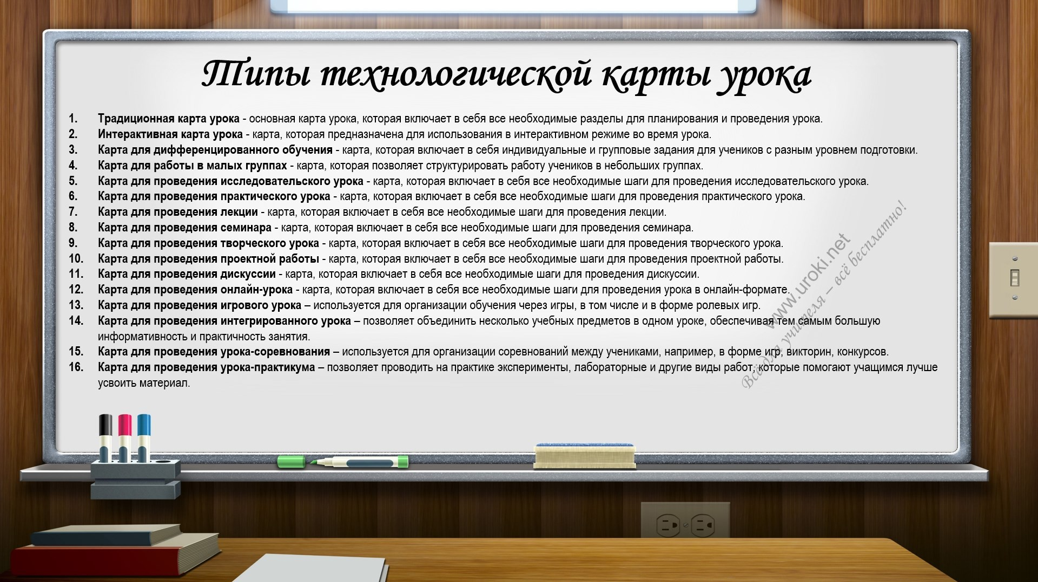большую информативность и практичность занятия.
Карта для проведения урока-соревнования – используется для организации соревнований между учениками, например, в форме игр, викторин, конкурсов. Карта для проведения урока-практикума – позволяет проводить на практике эксперименты, лабораторные и другие виды работ, которые помогают учащимся лучше усвоить материал.

Формы технологической карты урока
Формы технологической карты урока могут быть различными, их выбор зависит от целей, задач и специфики урока.

Линейная форма – это классический вид технологической карты, где основные этапы урока располагаются в строгой последовательности сверху вниз.
Табличная форма – представляет собой таблицу, где каждый столбец соответствует отдельному этапу урока, а строки позволяют детализировать каждый этап.
Схематическая форма – это графическое представление основных этапов урока, позволяющее увидеть взаимосвязь между ними.
Минд-мэп форма – представляет собой диаграмму, где на центральной тематической ветке располагаются основные этапы урока, а на ветках- веточках детализируются каждый этап.
Рубрикатор – это вид технологической карты, который позволяет учителю разбить урок на небольшие блоки, каждый из которых имеет свой список задач и целей.
Список заданий – простая форма технологической карты, которая состоит из списка заданий, которые ученики должны выполнить в ходе урока.
Матрица – это вид технологической карты, который позволяет учителю определить цели, задачи и ожидаемые результаты урока в соответствии с возрастом и уровнем подготовки учеников.
Индивидуальная карта урока – это карта, которая разработана индивидуально для каждого ученика, учитывая его потребности и особенности.
Электронная карта урока – это форма технологической карты, которая создается в электронном виде и может содержать интерактивные элементы, мультимедийные материалы и т.д.
Интерактивная карта урока – это форма технологической карты, которая представляет собой интерактивную программу, позволяющую учителю и ученикам взаимодействовать в режиме реального времени.

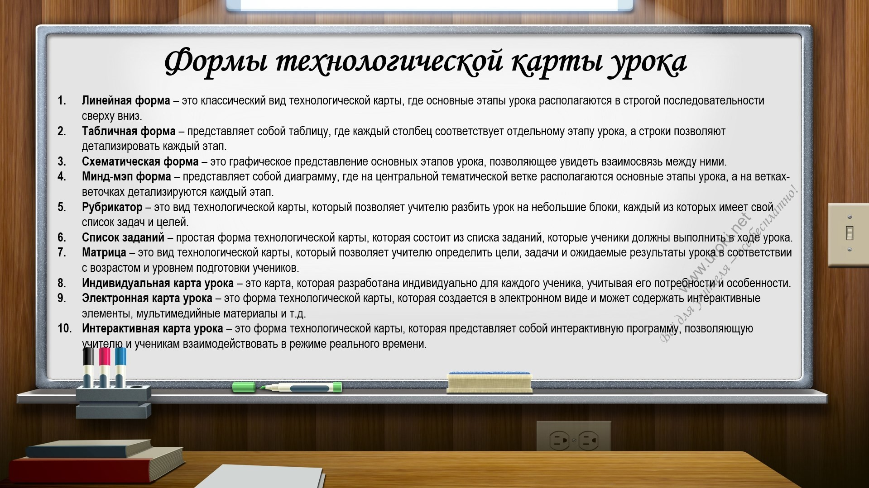

Как?

Как составить технологическую карту урока по ФГОС?

Составление технологической карты урока по ФГОС может показаться сложной задачей для начинающих учителей. Но не стоит отчаиваться! Вот несколько шагов, которые помогут вам составить отличную карту урока:

Определите цели и задачи урока. Что вы хотите донести до своих учеников? Какие знания и умения они должны приобрести после урока?
Выберите методы обучения. В зависимости от темы урока и возраста учеников можно выбрать разные методы обучения: лекции, дискуссии, работа в группах, проектная деятельность и т.д.
Определите контроль и оценку. Как вы будете оценивать знания и умения учеников? Какие критерии оценки будут использоваться?
Выберите необходимые ресурсы. Какие материалы и оборудование понадобятся для проведения урока? Будет ли нужна компьютерная техника или дополнительные учебники?
Разработайте план урока. Определите порядок действий на уроке и продумайте каждую деталь: какие вопросы задавать, какие задания давать, какие примеры использовать.
Добавьте эффектные элементы. Чтобы сделать урок более интересным и запоминающимся, можно добавить различные эффектные элементы: игры, конкурсы, видеоролики, интерактивные задания и т.д.

Например, при составлении технологической карты урока по истории можно использовать следующие элементы: просмотр документальных фильмов, викторины, ролевые игры, создание макетов и т.д. Можно сравнить процесс составления карты урока с путешествием: вы выбираете направление, планируете маршрут, подбираете интересные места для посещения и придумываете развлечения, чтобы путешествие стало запоминающимся и увлекательным.

Как заполнить правильно технологическую карту урока?

Заполнение технологической карты урока может показаться непростой задачей для начинающих учителей, но не стоит отчаиваться. Все, что нужно, это следовать простым правилам и использовать свой творческий подход.

Начните с определения цели и задач урока. Например, если вы ведете урок по математике, то главной целью может быть объяснение нового материала, а задачами
- решение задач по этой теме и проверка понимания учениками.

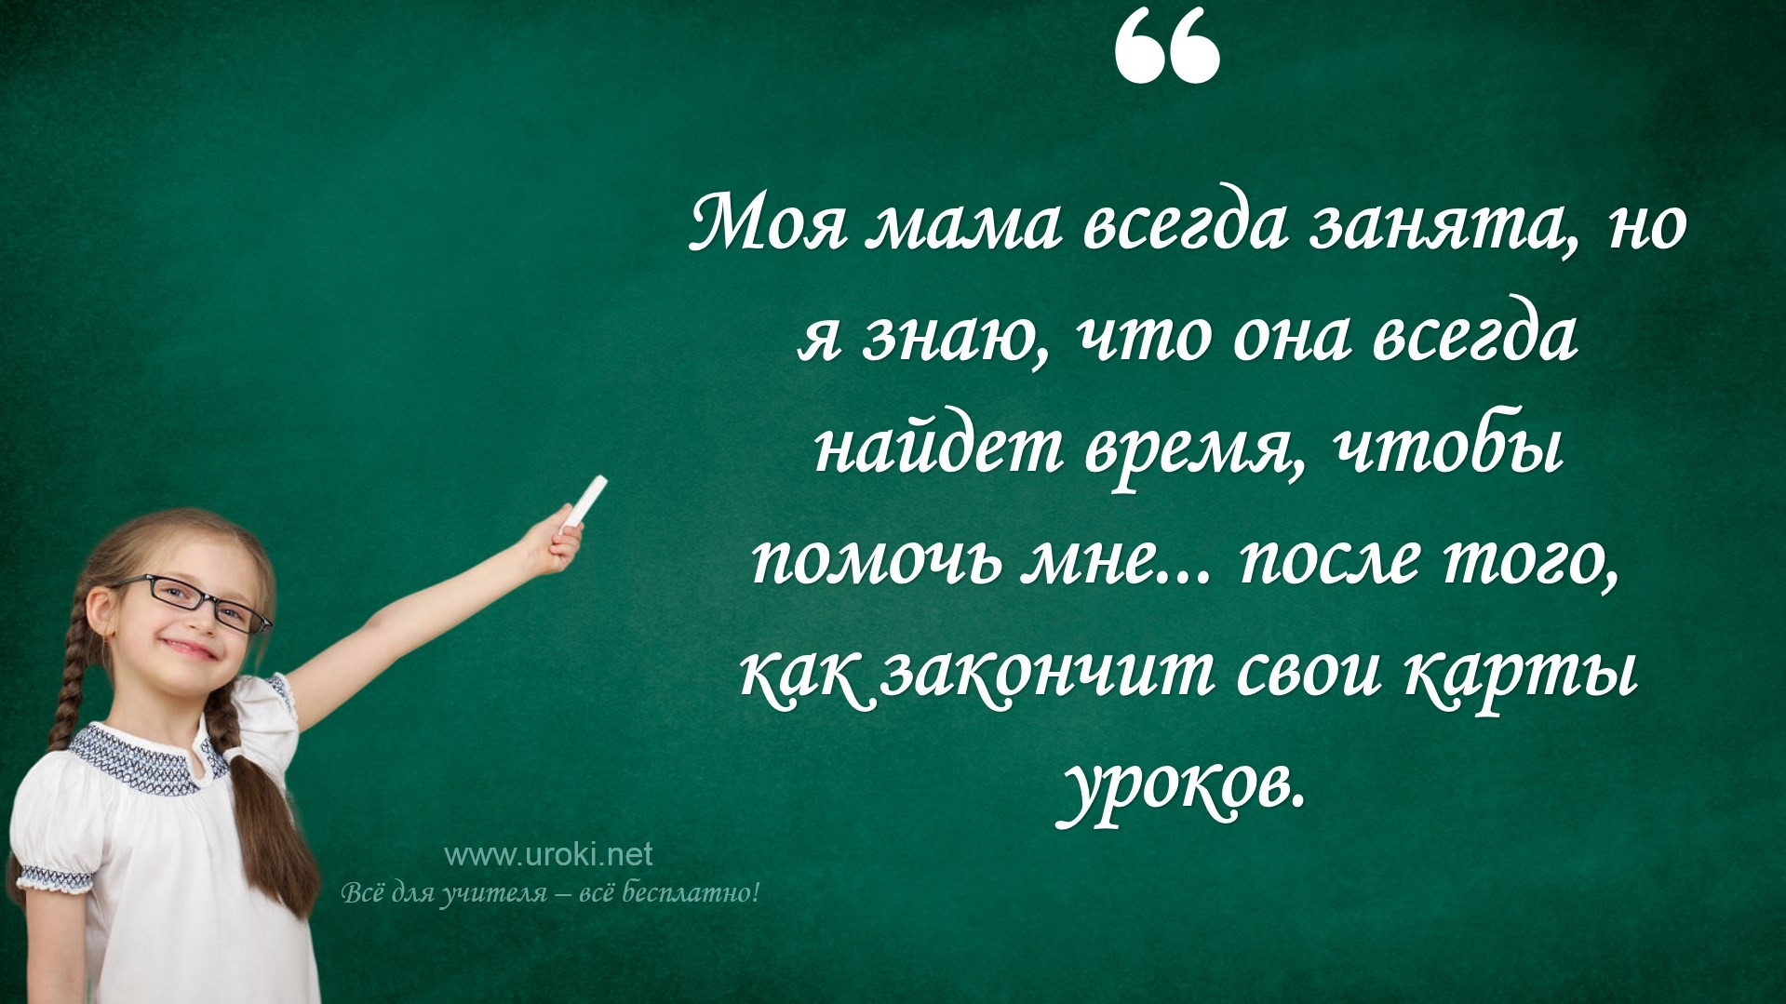Заполните раздел "Методические рекомендации". Опишите, какие методы вы будете использовать на уроке, например, объяснение на доске, работу в парах или группах, самостоятельную работу и т.д. Важно, чтобы выбранные методы соответствовали цели и задачам урока.
Перейдите к разделу "Оценка". Определите критерии оценки знаний учеников на уроке. Например, если у вас урок по истории, то критериями могут быть правильность ответов на вопросы, умение связывать прошлое и настоящее, способность анализировать источники и т.д.

Не забудьте заполнить раздел "Информационное обеспечение". Опишите, какие материалы и ресурсы вы будете использовать на уроке: учебник, презентацию, видеоурок, образцы работ и т.д.

Наконец, заполните раздел "Средства обучения". Опишите, какие инструменты и оборудование вам понадобятся на уроке: доску, маркеры, компьютер, проектор, листы бумаги и т.д.

Заполнение технологической карты урока может напомнить составление плана на выходные: все детали нужно продумать заранее, чтобы ничего не забыть и все получилось на высшем уровне. Ведь как говорится, "Хорошее начало - половина дела!"

Как сделать технологическую карту урока?
Чтобы составить(сделать) технологическую карту, нужно выполнить следующие шаги:

    - Определить цель урока. Цель должна быть конкретной и понятной ученикам. Например, "Познакомиться с основами алгоритмизации".
    - Выбрать тему урока и определить учебные задачи. Например, если тема урока — алгоритмизация, то учебные задачи могут быть такими: объяснить понятие "алгоритм", показать примеры алгоритмов, создать свой собственный алгоритм.
    - Выбрать методы обучения. Методы должны быть подходящими для достижения поставленных целей и задач. Например, для объяснения понятия "алгоритм" можно использовать метод объяснения на доске или использовать презентацию с видео-материалами.
    - Составить план урока. План должен включать в себя все этапы урока, начиная с введения и заканчивая оценкой. Например, введение может начинаться с задания ученикам примера алгоритма, а завершаться с объяснением, какой результат мы должны получить на конце урока.
    - Определить критерии оценки. Критерии оценки должны быть понятными и соответствовать поставленным целям и задачам. Например, для урока по

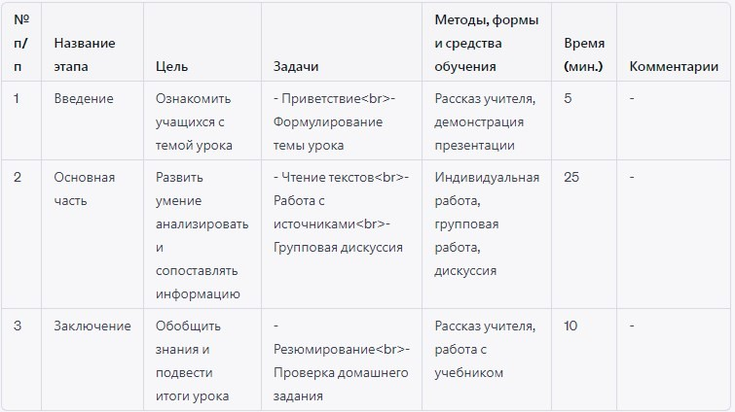алгоритмизации критерии оценки могут быть такими: понимание понятия "алгоритм", умение создать свой собственный алгоритм.
    - Дополнительные материалы и ресурсы. Нужно определить, какие дополнительные материалы и ресурсы могут быть использованы на уроке. Например, для урока по алгоритмизации можно использовать примеры алгоритмов из реальной жизни.
    - Последовательность действий. На карте урока нужно определить последовательность действий учителя на каждом этапе урока.

Как видно, составление технологической карты урока не так сложно, как может показаться на первый взгляд.

Как выглядит технологическая карта урока?
Обычно технологическая карта урока выглядит как таблица, где указаны следующие столбцы:

№ п/п - порядковый номер этапа урока;
Название этапа - краткое описание того, что будет делаться на этом этапе; Цель - формулировка того, что должен понять или усвоить ученик на этом этапе;
Задачи - перечисление того, что должен сделать учитель и ученики на этом этапе для достижения цели;
Методы, формы и средства обучения - указание методов, форм и средств, которые будут использоваться на этом этапе;
Время (мин.) - ориентировочное время, необходимое на выполнение этапа; Комментарии - пояснения, дополнительные указания и рекомендации по проведению урока.

Пример того, как выглядит технологическая карта урока:

Конечно, внешний вид и содержание технологической карты могут отличаться в зависимости от предмета, темы урока и личных предпочтений учителя, но общая структура должна быть примерно такой.

Как разработать технологическую карту урока?

Разработка технологической карты урока - это важный этап педагогической работы, который помогает педагогу организовать процесс обучения. Ниже приведены шаги по разработке технологической карты урока:

Определение целей и задач урока. На этом этапе учитель должен понять, что именно он хочет донести до учеников и какие задачи он будет решать на уроке.

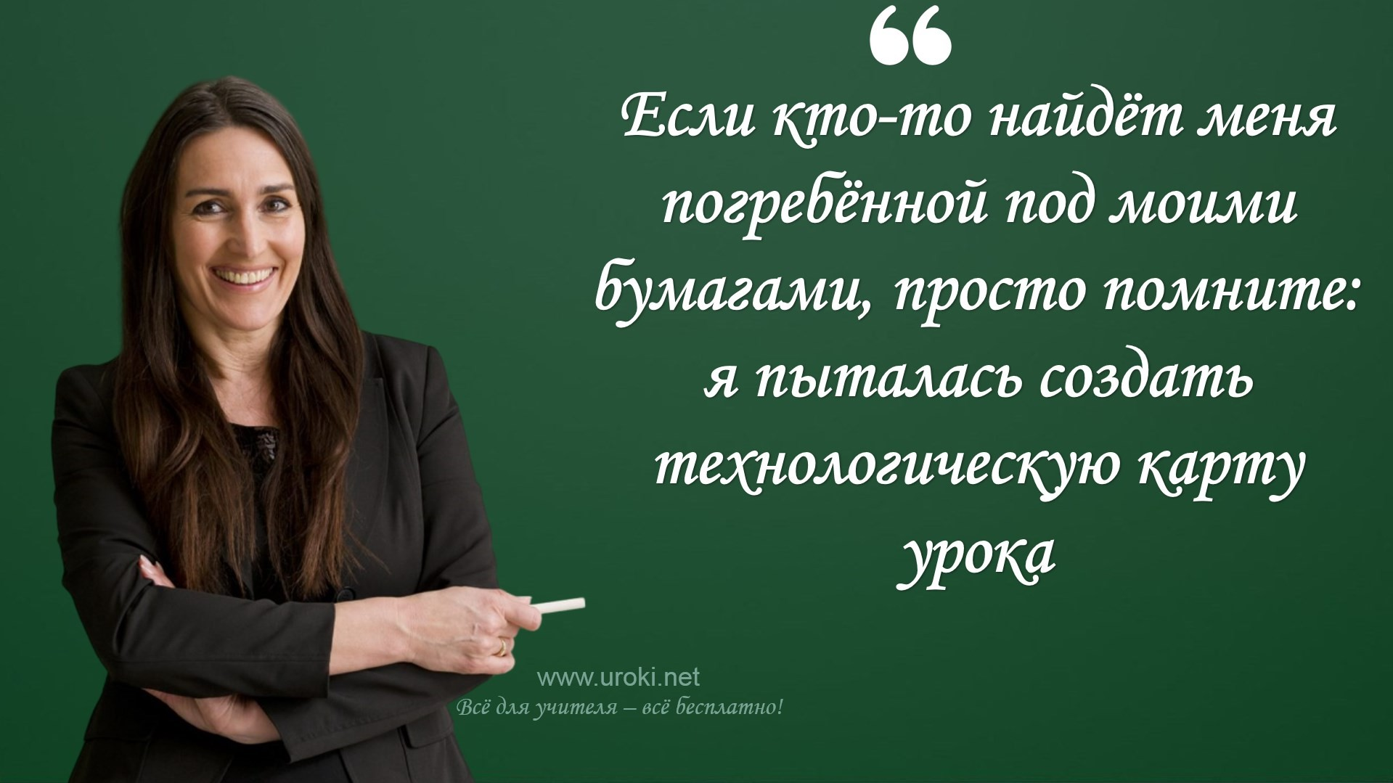Выбор методов и форм работы на уроке. Учитель выбирает методы обучения и формы работы, которые наиболее подходят для достижения поставленных целей.
Определение контрольных точек. Учитель определяет, как он будет контролировать процесс обучения и оценивать знания учеников на разных этапах урока.
Разработка структуры урока. Учитель определяет, какие темы будут рассматриваться на уроке, и как они будут связаны между собой.
Создание плана урока. На основе структуры урока и выбранных методов работы, учитель создает план урока.
Заполнение технологической карты урока. Учитель заполняет технологическую карту урока, включая в неё цели и задачи урока, выбранные методы работы, контрольные точки, структуру урока и план урока.
Редактирование и корректировка карты. Учитель проходит по каждому пункту технологической карты урока и корректирует её, если необходимо.

Что?

Что такое технологическая карта урока?

Для тех, кто прочёл весь вышенаписанный текст и ничего не понял, попробую объяснять ещё проще. Как для первоклашек! :)

Привет, мальчики и девочки! Сегодня мы поговорим о важной теме для всех учителей - технологической карте урока! Если вы только что вспомнили о ней и задумались: "Что это за зверь такой?", не переживайте! Я все объясню как можно проще и понятнее.

Технологическая карта урока - это такая штука, которая помогает учителю подготовиться к уроку и не забыть ничего важного. Она состоит из разных пунктов, которые помогают разбить урок на части и провести его максимально эффективно. Карту можно сравнить с планом на день: без него вы можете что-то забыть сделать или потерять время, а с ним все дела будут идти по маслу!

Так что, друзья, технологическая карта урока - это нечто, без чего учитель не может обойтись, если хочет провести интересный и познавательный урок. Теперь вы точно знаете, что это такое и зачем она нужна!

Что описывают в технологической карте?

Технологическая карта - это документ, который описывает ход урока, планирует его содержание и методы обучения. Она помогает учителю структурировать урок и

улучшить его качество, а ученикам - улучшить восприятие материала и улучшить результаты обучения.
Давайте рассмотрим примеры из жизни, чтобы лучше понять, что именно описывает технологическая карта. Представьте, что вы решили испечь торт. Прежде чем начать, вы составляете список ингредиентов, необходимых для приготовления торта. Далее, вы решаете, какие инструменты и посуду необходимо подготовить для работы. Затем вы приступаете к самому процессу приготовления торта, следуя шаг за шагом рецепту. Технологическая карта урока - это как раз такой план-рецепт, который помогает учителю добиться желаемого результата на уроке.

Технологическая карта описывает все этапы урока, начиная с введения, где учитель вводит тему, и заканчивая оценкой полученных знаний учеников. В карте прописываются все необходимые детали, такие как цели и задачи урока, методы обучения, необходимые ресурсы и материалы, а также оценочные критерии. Таким образом, технологическая карта позволяет учителю более четко планировать урок и достигать заданных целей, а ученикам - более эффективно усваивать знания и развиваться.

Чем отличается технологическая карта от конспекта урока?
Мы уже писали ответ на этот вопрос выше, но, если вы дошли до этого места, значит у вас остались вопросы. Поэтому поясняем ещё раз. Нам не сложно! :)

Технологическая карта и конспект урока имеют разные функции и структуру. Технологическая карта урока - это документ, который позволяет планировать, структурировать и описывать все этапы урока, начиная от введения до заключения, а также позволяет определить цели, задачи, методы, средства и критерии оценки для каждого этапа урока. В то же время, конспект урока - это документ, который составляется в процессе проведения урока и служит для ведения заметок о том, что происходит на уроке, какие вопросы задаются, какие ответы получаются, какие ошибки допускаются и т.д.

Например, если мы готовимся провести урок по физике, технологическая карта урока поможет нам определить цели урока, выбрать методы и средства обучения, а также спланировать каждый этап урока. В то же время, конспект урока будет включать в себя записи о том, какие темы были рассмотрены, какие примеры были приведены и какие вопросы были заданы ученикам.

Важно отметить, что технологическая карта и конспект урока являются взаимосвязанными документами, которые могут использоваться вместе для достижения максимального эффекта на уроке.

Для чего нужна технологическая карта урока?

После опустошения 0,7 литра вина и 0,5 литра водки - вечер перестал быть томным. Ладно, набираемся терпения и снова отвечаем на вопрос! :)

Технологическая карта урока - это важный инструмент для учителя, который помогает организовать и провести урок наиболее эффективным образом. Она помогает учителю не только структурировать материал, но и планировать различные методы обучения, выбирать наиболее подходящие формы работы и контролировать уровень достижений учащихся.

К примеру, если мы сравним урок с поездкой на автомобиле, то технологическая карта - это план маршрута. Как водитель, учитель должен знать, как довести своих пассажиров (учеников) до места назначения (достижения учебной цели), чтобы путешествие (урок) было приятным, безопасным и результативным.

Технологическая карта помогает учителю ориентироваться в учебном процессе и дает возможность более эффективно использовать время на уроке. Она также позволяет планировать ресурсы, включая материальные и человеческие ресурсы, и обеспечивать последовательность обучения.
Таким образом, технологическая карта является необходимым инструментом для планирования и проведения урока, который позволяет учителю достичь максимальной продуктивности и эффективности в процессе обучения учащихся.

Что отражено в технологической карте урока?
В карте отражены следующие элементы:

Тема урока и его цели - что нужно достичь в результате урока. Место проведения урока и время его начала и окончания.
Структура урока - какие этапы будут присутствовать на уроке и в какой последовательности они будут проходить.
Методы и формы работы - какие методы и формы работы будут использоваться на каждом этапе урока.
Средства обучения - какие учебные материалы и средства обучения будут использоваться на уроке.
Оценка результатов - какие критерии и методы оценки знаний и умений учеников будут использоваться на уроке.

Примеры из жизни:

Приготовление плана семейного пикника - мы определяем место, время, список блюд, которые будут приготовлены, и нужные инструменты для приготовления и обеда.

Постройка дома - мы определяем этапы работы, какие материалы и инструменты нужны для каждого этапа, и когда они должны быть выполнены для успешного завершения проекта.

Важно понимать, что технологическая карта урока помогает учителю более эффективно и осознанно планировать урок, создавать интересные и разнообразные задания для учеников, а также оценивать результаты их деятельности.

Что лучше технологическая карта или конспект урока?

Вы дочитали до этого места и ещё не знаете ответ на этот вопрос?

Не страшно. Не расстраивайтесь. Просто закройте эту страницу и идите смотреть ролики на Тик-Токе. Ну не нужна Вам педагогика. Не Ваше это. Так бывает. Это жизнь.

Зачем?

15.1. Зачем нужна технологическая карта урока?
А Вы - упрямый(ая)! :) До сих пор не закрыли эту страницу?

Хорошо, тогда даём ответ на вопрос: "Зачем нужна технологическая карта урока?" - ЗАТЕМ! :)

Послушайте хорошую песню и идите в Тик-Ток. :)

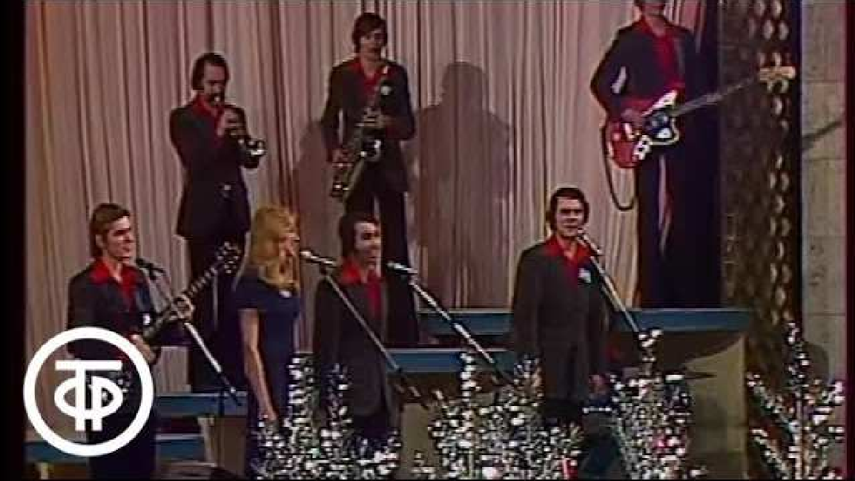

“Пламя” "
" (1975)
впереди
Вся жизнь
ВИА
Share

Watch on

Технологическая карта урока математики
Технологическая карта урока математики отличается от обычной карты урока тем, что она включает более подробный план проведения занятия, нацеленный на достижение конкретных целей обучения математике. Особенности технологической карты урока математики могут включать следующие пункты:

Определение целей урока, например, формирование навыков решения уравнений.
Описание учебного материала и методов его преподавания, например, использование задач и упражнений для закрепления материала.
Учет различных стилей обучения учеников, таких как визуальный, аудиальный или кинестетический.
Использование интерактивных методов обучения, таких как игры и головоломки, чтобы помочь ученикам увлечься математикой.
Описание различных заданий и упражнений, которые помогают ученикам понять математические концепции и применять их на практике.
Оценка и контроль понимания учениками материала, например, проверка домашнего задания и проведение тестирования.

Технологическая карта урока математики помогает учителю структурировать урок таким образом, чтобы ученики могли успешно усваивать материал и достигать поставленных целей. Она также помогает учителю более эффективно использовать время на уроке и обеспечить ученикам возможность принимать активное участие в процессе обучения.

Технологическая карта урока по русскому языку
Основные отличия от обычной карты урока заключаются в следующем:

Больший упор на развитие навыков грамотного использования родного языка, включая правописание, грамматику и лексику.
Учитывание возрастных особенностей учеников при выборе методов и форм работы. Например, на уроках для младших классов может использоваться игровые элементы, а для старшеклассников - дискуссии и обсуждения.
Уделяется большое внимание чтению и анализу текстов разных жанров. Учитель может предложить ученикам разные виды чтения, например, скоростное, выборочное, внимательное, аналитическое.
Обязательное наличие различных видов контроля за знаниями учеников, включая диагностический, текущий и итоговый контроль. Это позволяет

учителю оценить уровень знаний каждого ученика и скорректировать свою работу.
Примеры заданий, которые могут быть включены в технологическую карту урока по русскому языку, включают в себя различные виды упражнений на правописание и грамматику, анализ и интерпретацию текстов, написание сочинений и диктантов, а также работу в группах для обмена мнениями и обсуждения прочитанного.

Технологическая карта урока русской литературы
Особенности технологической карты урока русской литературы:

Введение в тему: учитель может представить тему урока, включающую название литературного произведения, автора, эпоху и тему, которая будет рассматриваться на уроке.
Актуализация знаний: на этом этапе учитель может проверить знания учеников, задавая вопросы о литературном произведении, которое будет обсуждаться на уроке.
Изучение теории: на этом этапе учитель может объяснить основные понятия, которые будут использоваться на уроке. Можно также прочитать фрагмент произведения, который поможет лучше понять тему урока.
Практическая часть: на этом этапе учитель может провести коллективные или индивидуальные упражнения, например, анализ текста, написание сочинения, рассуждение на тему произведения.
Рефлексия: на этом этапе учитель и ученики могут оценить свои знания и умения, а также обсудить процесс урока.

Отличие технологической карты урока русской литературы от обычной карты урока заключается в том, что она более структурирована и содержит более подробную информацию о теме урока, методах преподавания и ожидаемых результатах.
Технологическая карта урока русской литературы помогает учителю организовать урок таким образом, чтобы достигнуть наилучших результатов в обучении учеников.

Технологическая карта урока физики
Она имеет несколько отличий от обычной карты урока:

Введение содержит информацию о теме урока, его целях, ожидаемых результатах и методах обучения.

В разделе «основная часть» представлена подробная информация о методах и формах работы на уроке, а также о том, как будут использоваться учебные материалы и оборудование.
В разделе «заключение» содержится описание планов дальнейшей работы и домашнего задания.
В технологической карте урока по физике уделяется особое внимание безопасности и правилам работы с оборудованием.
Например, на уроке по теме «Основы электричества» можно использовать следующие методы и формы работы:

лекционный метод; демонстрационный метод; работа в группах;
практическое занятие с мультиметром; просмотр видеоуроков.

Таким образом, технологическая карта урока по физике помогает учителю более осознанно и эффективно планировать и проводить урок, что в свою очередь позволяет ученикам получать более качественные знания и навыки в соответствии с требованиями ФГОС.

Технологическая карта урока в начальной школе
Она отличается от обычной карты урока тем, что учитывает особенности обучения младших школьников.

Основные компоненты технологической карты урока в начальной школе могут включать:

Введение в тему. В начале урока учителям необходимо привлечь внимание учеников и заинтересовать их темой. Для этого можно использовать игры, загадки, истории, которые относятся к теме урока.
Основная часть. Она должна быть построена таким образом, чтобы ученики смогли ознакомиться с новыми материалами, узнать новые факты и законы, а также самостоятельно освоить новые навыки и умения.
Заключительная часть. В этой части учителям необходимо подвести итоги урока и убедиться, что ученики освоили новые знания и умения. Можно использовать контрольные задания, игры, обзор урока и др.
Важно учитывать возрастные особенности учеников, их психологические особенности и уровень знаний. Например, в начальной школе ученики часто не могут долго сосредоточиться на одном задании, поэтому учителям необходимо проводить уроки с интерактивными элементами, использовать различные игры и методы, чтобы поддерживать внимание учеников.

Технологическая карта урока в начальной школе также может включать дополнительные разделы, например, работу с учебником, домашние задания и т.д. Кроме того, она должна быть оформлена ярко и привлекательно для младших школьников, с использованием картинок и цветов.

Технологическая карта урока английского
Особенности технологической карты урока английского языка:

Цель урока на английском языке должна быть ясно определена и сформулирована в виде задания, которое ученики смогут выполнить к концу урока.
Использование коммуникативной методики обучения английскому языку.

Наличие заданий на развитие навыков аудирования, говорения, чтения и письма.
Использование интерактивных методов обучения, таких как игры, ролевые игры и пр.

Отличия технологической карты урока английского языка от обычной карты урока:

В технологической карте урока английского языка больше внимания уделяется коммуникативной методике обучения и развитию навыков аудирования, говорения, чтения и письма.
Наличие интерактивных методов обучения, которые помогают ученикам лучше усваивать материал и развивать навыки.
Использование заданий на развитие навыков самоконтроля и самооценки, которые помогают ученикам лучше понимать свой прогресс и совершенствовать свои навыки.

Технологическая карта урока химии
Технологическая карта урока химии содержит следующие особенности: Введение в тему:
На этом этапе учитель обычно дает общую информацию о теме, которую будут изучать на уроке. В химии это может быть описание важности изучения конкретного элемента или соединения, а также объяснение, как эта тема связана с реальным миром.

Повторение предыдущих знаний:

Уроки химии часто строятся на основе предыдущих знаний, поэтому важно повторять материал, который уже был изучен. Это поможет ученикам лучше понять и запомнить новую тему.

Обучение новым концепциям и терминам:

Химия известна своим множеством терминов, поэтому на этом этапе урока учитель должен помочь ученикам понять новые концепции и термины. Это может включать объяснение научных определений, рисунки или демонстрации.

Эксперименты и демонстрации:

Химические эксперименты и демонстрации помогают ученикам лучше понимать материал. В технологической карте урока химии учителя обычно приводятся подробные инструкции по проведению экспериментов, а также предупреждения о безопасности.

Решение задач:

Химия часто связана с решением задач, поэтому учителя могут включать задачи в технологическую карту урока. Это могут быть задачи на расчеты, построение графиков или анализ экспериментов.

Отличие технологической карты урока химии от обычной заключается в том, что в технологической карте учителя подробно описывают все этапы урока, включая эксперименты и решение задач. Все инструкции и демонстрации представлены в удобной для понимания форме, что позволяет ученикам легко следовать материалу и лучше понимать тему.

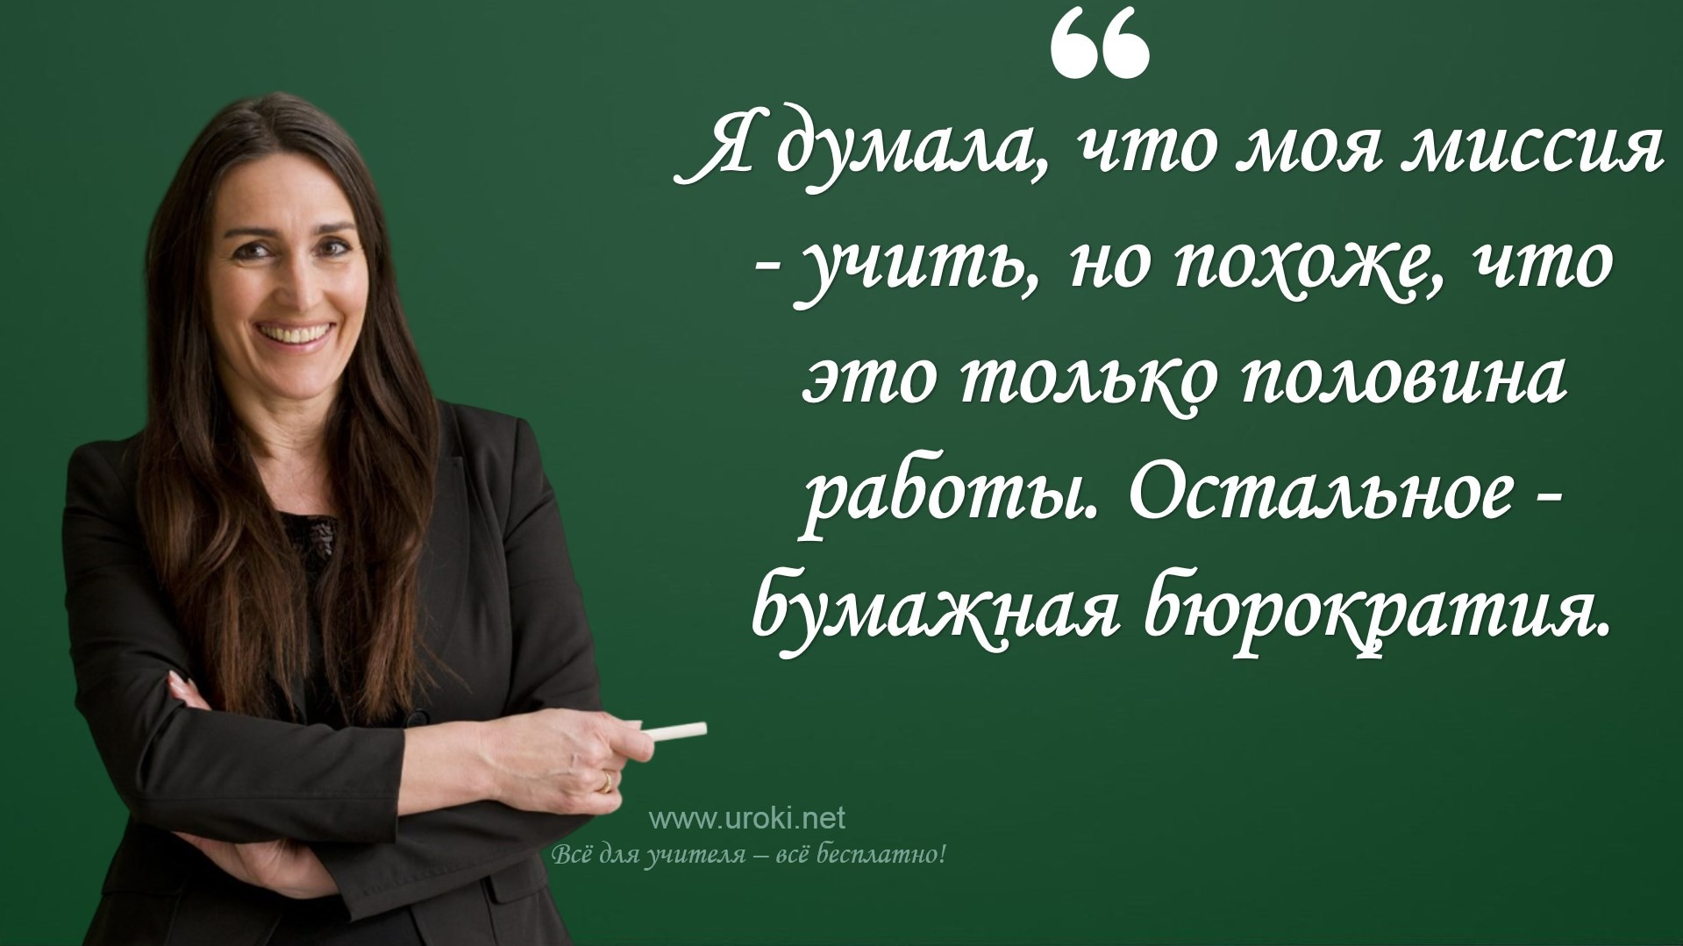

Технологическая карта урока биологии
Она включает в себя следующие особенности и отличия от обычной карты урока:

Введение в тему: урок биологии может начинаться с привлечения внимания учеников к теме урока, например, показом видео о жизни животных или демонстрацией реальных образцов организмов.
Изучение теории: в технологической карте урока биологии может быть указана необходимая для изучения теория, например, основы генетики или строение клетки. Важно представить материал доступно и интересно для учеников.
Практическая работа: урок биологии может содержать практическую работу, такую как наблюдение за растениями или животными, проведение эксперимента или демонстрацию работы микроскопа.
Рефлексия: в конце урока может быть предусмотрен этап рефлексии, когда ученики делятся своими впечатлениями и знаниями, полученными на уроке.

Технологическая карта урока географии
Особенности технологической карты урока географии:

Введение в тему: на этом этапе преподаватель знакомит учеников с темой урока, ставит цели и задачи занятия.
Основная часть: содержит информацию, объяснения и иллюстрации по теме урока. Здесь преподаватель может использовать различные методы и формы работы: лекция, беседа, практические задания, презентации и др.
Закрепление: на этом этапе ученики закрепляют полученные знания через выполнение заданий или тестов.
Рефлексия: на последнем этапе урока ученики делятся своими впечатлениями и мнениями о занятии, а также оценивают свой уровень понимания материала.

Отличия технологической карты урока географии от обычной карты урока заключаются в том, что она более детально описывает каждый этап урока, позволяет преподавателю более эффективно использовать время и ресурсы, а также оценить эффективность урока.

Примеры этапов технологической карты урока географии:

Введение в тему: "Сегодня мы поговорим о континентах и океанах нашей планеты".
Основная часть: "Покажите на глобусе где находятся Азия и Африка. Какие государства входят в состав Южной Америки? Расскажите о формировании Атлантического океана".

Закрепление: "Разгадайте кроссворд с названиями континентов. На карте обведите страны, которые мы упомянули на уроке".
Рефлексия: "Какую информацию вы запомнили на уроке? Было ли что-то не понятно? Что вам понравилось больше всего?"

Технологическая карта урока истории
Отличия технологической карты урока истории от обычной карты урока заключаются в том, что она детально описывает каждый этап урока, начиная от целей и ожидаемых результатов, и заканчивая методикой оценки полученных знаний. В технологической карте урока истории учитываются возрастные особенности учеников, их уровень подготовки и интересы, что позволяет сделать урок максимально понятным и интересным для каждого ученика.

Пример технологической карты урока истории:

Введение в тему: обсуждение предварительных знаний учеников о рассматриваемом историческом периоде.
Изучение теории: рассказ учителя о важных событиях и фактах из истории, приведение примеров и иллюстраций.
Практическое задание: разделение учеников на группы и выполнение исследовательской работы на тему "Жизнь и обычаи в древности".
Обсуждение результатов: обмен мнениями и выводы о том, что ученики узнали из своих исследований.
Подведение итогов: оценка учебных достижений учеников и обсуждение того, что еще нужно изучить по данной теме.

Технологическая карта урока информатики

Основные отличия технологической карты от обычной карты урока заключаются в том, что технологическая карта:

Составлена с учетом конкретной темы урока и обучающихся.
Содержит дополнительную информацию о методах и приемах обучения, используемых на уроке.
Включает в себя дополнительные материалы, которые могут быть использованы на уроке, такие как презентации, видеоматериалы, задания и тесты.
Помогает преподавателю оценить уровень знаний учеников и корректировать свой подход к обучению.

Например, технологическая карта урока информатики может включать в себя следующие шаги:

Введение в тему - объяснение основных понятий, связанных с темой урока. Изучение теории - рассмотрение теоретических основ, связанных с темой урока.
Практическое занятие - выполнение практических заданий на компьютере, связанных с темой урока.
Проверка результатов - оценка выполненных заданий, выявление ошибок и их исправление.
Заключение - подведение итогов урока, обсуждение результатов работы учеников.

Технологическая карта урока информатики позволяет преподавателю оптимизировать процесс обучения и достичь максимальных результатов в короткий промежуток времени.

Технологическая карта урока алгебры

Особенности технологической карты урока алгебры:

Она включает определенную последовательность этапов, включающих не только теоретическую часть, но и практические задания.
Задания на уроке алгебры могут быть как индивидуальными, так и коллективными, и они всегда направлены на развитие умений и навыков учащихся.
Технологическая карта урока алгебры содержит ясно определенные цели и задачи, которые помогают ученикам понять, зачем они этим занимаются и что от них ожидается.

Примеры этапов технологической карты урока алгебры:

Введение в тему с помощью примеров из жизни, связанных с алгеброй. Объяснение основных понятий и определений темы урока.
Практические задания, направленные на закрепление теории.
Работа с учебником и другими материалами для дополнительного изучения темы.
Подведение итогов и обсуждение результатов урока.

Технологическая карта урока алгебры помогает учителю эффективно организовать урок, а ученикам - лучше понять и запомнить материал.

Технологическая карта урока геометрии
Особенности технологической карты урока геометрии:

Цель урока геометрии обычно связана с изучением геометрических фигур, их свойств и применения.
Задачи урока могут включать в себя решение геометрических задач, построение геометрических фигур и изучение их свойств.
В технологической карте урока геометрии могут быть использованы такие методы обучения, как рассказ учителя, работа в парах или группах, практические задания и исследования.
В качестве ресурсов могут использоваться геометрические модели, учебники, интерактивные доски и другие средства обучения.

Отличие технологической карты урока геометрии от обычной карты урока заключается в том, что технологическая карта учитывает не только содержание урока, но и методы и формы обучения, а также ресурсы, которые будут использоваться на уроке. Таким образом, она позволяет более эффективно организовывать урок и достигать поставленных целей.

Технологическая карта урока астрономии
Особенности технологической карты урока астрономии могут включать:

Введение учащихся в предмет, рассказ о том, что такое астрономия и как она связана с нашей жизнью.
Объяснение ключевых понятий и терминов, используемых в астрономии. Рассмотрение конкретных объектов и явлений на небе, таких как звезды, планеты, галактики, астероиды и кометы, а также описание их свойств и особенностей.
Демонстрация различных видов оборудования, используемого для исследования космоса, таких как телескопы и спутники.
Разъяснение основных законов, правил и формул, используемых в астрономии и космических исследованиях.
Организация практических заданий и экспериментов, которые помогают учащимся лучше понимать материал и закреплять полученные знания.

Отличия технологической карты урока астрономии от обычной карты урока заключаются в том, что она подробно определяет цели, задачи, этапы, методы и оценочные критерии занятия, а также предусматривает использование современных технологий и интерактивных методик обучения. Примером может служить использование компьютерных программ для моделирования движения планет и звезд, а также интерактивных карт ночного неба, которые помогают учащимся визуализировать и лучше понимать материал.

Технологическая карта урока ОБЖ

Особенности технологической карты урока ОБЖ:

Необходимость демонстрации практических навыков безопасности, таких как первая помощь при ранениях, умение действовать в чрезвычайных ситуациях, правильное поведение на улице и т.д.
Необходимость включения в урок таких тем, как правила дорожного движения, экологическая безопасность и профилактика наркомании. Необходимость использования визуальных материалов, например, презентаций, видео и т.д., для повышения эффективности усвоения материала. Отличия технологической карты урока ОБЖ от обычной карты урока: Больший упор на практические навыки и знания, чем на теоретические сведения.
Обязательное использование визуальных материалов и демонстрации примеров, и правил безопасности.
Уделение особого внимания проблемам экологии, профилактики наркомании и правилам дорожного движения.

Технологическая карта урока ОБЖ помогает учителю эффективно планировать и проводить урок, а также увеличивает эффективность усвоения материала учениками.

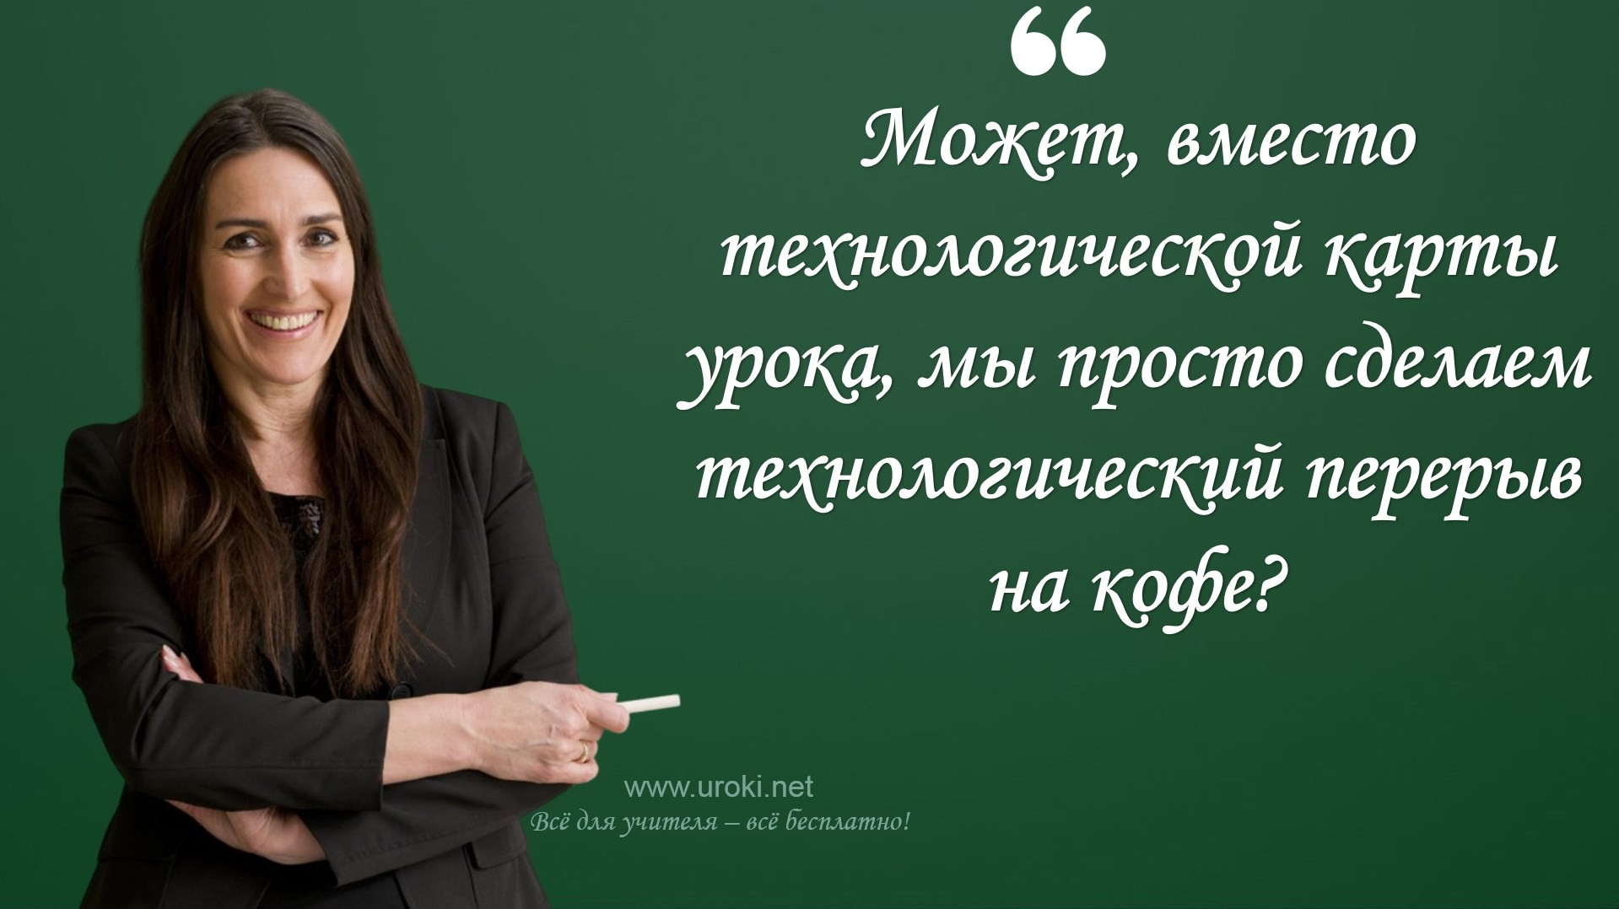

Технологическая карта урока физической культуры

Основные особенности технологической карты урока физической культуры:

Определение целей урока, привязанных к конкретной теме и к общей программе обучения.
Описание упражнений, заданий и тренировок, которые необходимо выполнить в течение урока.
Планирование времени на каждый этап урока, что помогает контролировать продолжительность и эффективность каждой части занятия.
Определение критериев оценки учащихся и формат проведения аттестации.

Отличия технологической карты урока физической культуры от обычной карты урока заключаются в том, что в технологической карте детально описывается последовательность выполнения задач, тренировок и упражнений, а также планируется время на каждый этап урока. Кроме того, технологическая карта урока позволяет привязать упражнения к определенным целям и задачам, поставленным на уроке.

Пример: Технологическая карта урока физической культуры "Разминка перед спортивным соревнованием":

Цели урока: подготовка к соревнованию, разминка мышц, увеличение гибкости и ловкости.
Вводная часть: бег на месте, приседания, отжимания, круговые движения руками.
Основная часть: различные упражнения на растяжку мышц, подготовка к участию в различных видах спортивных соревнований.
Заключительная часть: упражнения на расслабление, заминка, проведение аттестации.
Оценка результатов: оценка выполнения упражнений, участие в соревнованиях.

Технологическая карта урока технологии

Особенности технологической карты урока технологии:

Акцент на практической деятельности: технологическая карта урока технологии помогает учителю организовать и структурировать процесс практической работы учащихся.

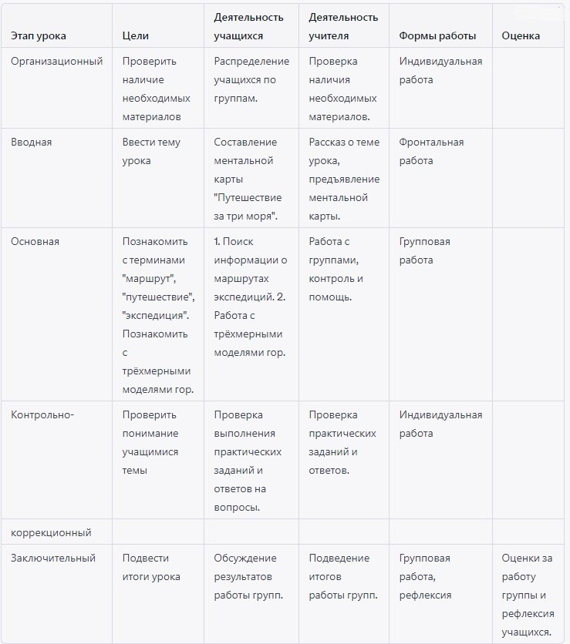Наличие технологических операций: технологические операции определяются учебным планом и программой. Они указываются в технологической карте урока технологии и помогают учащимся более глубоко понимать тему урока и овладевать необходимыми навыками.
Целостный подход: технологическая карта урока технологии позволяет охватить весь учебный процесс, начиная от введения темы и заканчивая ее закреплением.
Отличия от обычной карты урока:

Акцент на практической деятельности: в технологической карте урока технологии больше внимания уделяется практическим заданиям, чем теоретическим.
Наличие технологических операций: на уроках технологии обычно используется множество инструментов и техники, поэтому технологическая карта урока включает в себя детальное описание технологических операций. Целостный подход: технологическая карта урока технологии охватывает весь учебный процесс, включая введение темы, основную часть урока и его закрепление.
Примеры этапов технологической карты урока технологии могут включать в себя: введение в тему, объяснение задач и целей урока, демонстрацию технологических процессов и операций.

Технологическая карта урока образец

Образец технологической карты урока по географии "Путешествие за три моря"

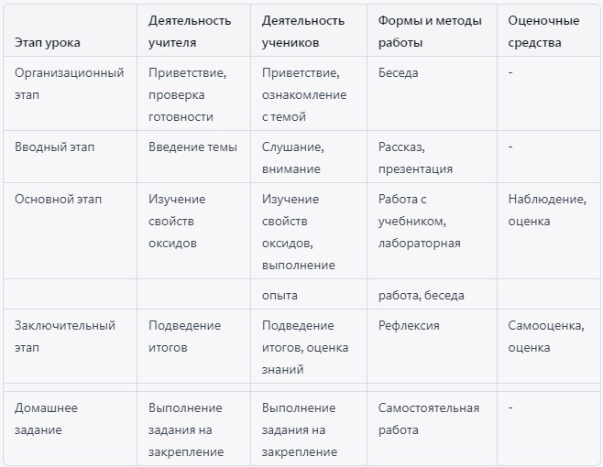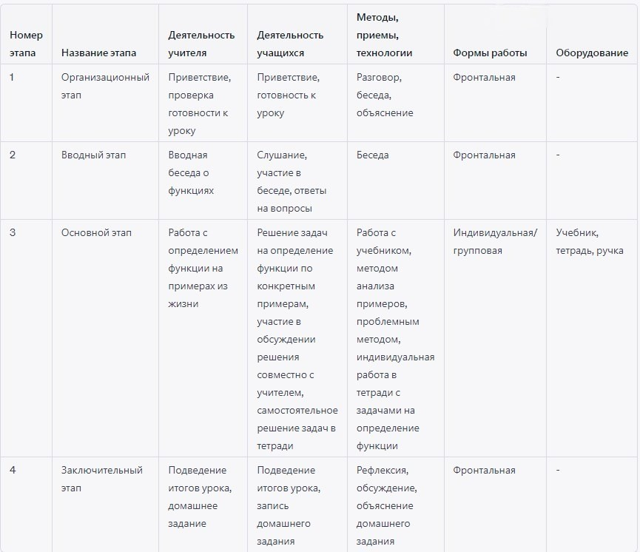Образец технологической карты урока по химии "Оксиды. Классификация оксидов на основные и кислотные, их свойства"

Образец технологической карты урока по алгебре "Что такое функция?"

Технологическая карта урока пример

Пример технологической карты урока по русскому языку. Тема урока: "Согласные звонкие и глухие"

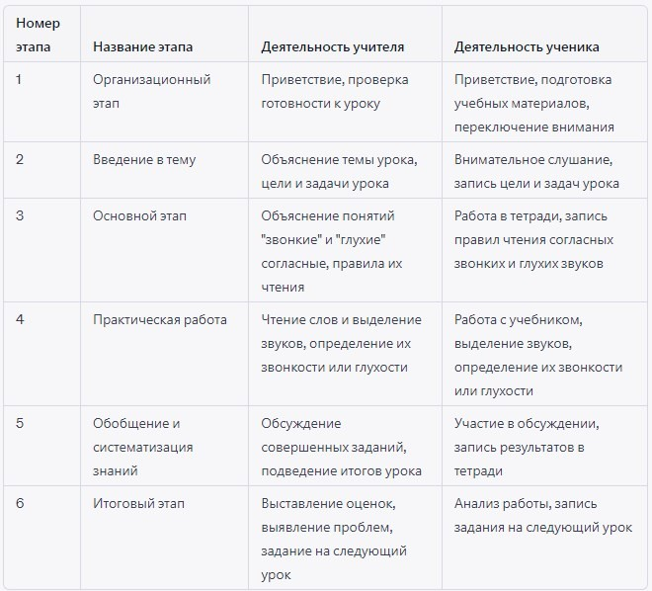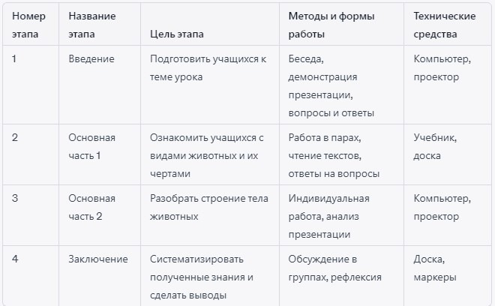

Пример технологической карты урока по биологии. Тема урока: "Животные"

Пример технологической карты урока по физике. Тема урока: "Постоянные магниты"

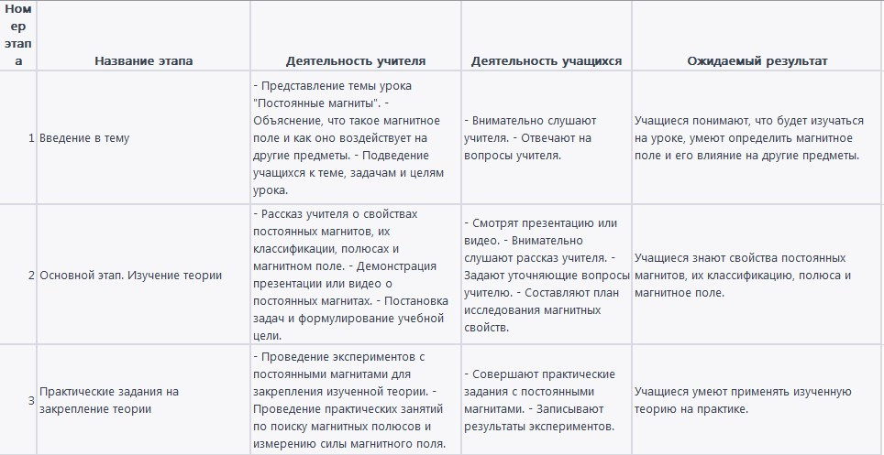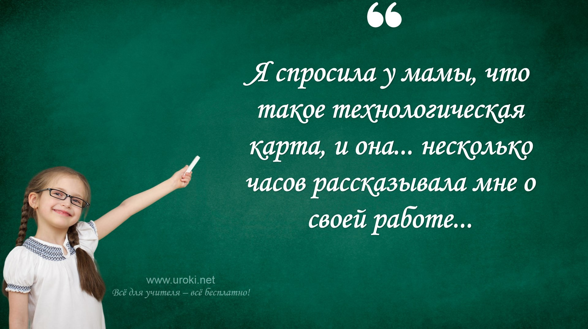

Заполненная технологическая карта урока
- Готовые технологические карты урока ФГОС
Интересно, какую цель преследуют люди, задающие вопросы по двум вышеуказанным пунктам? Как можно привести заполненную технологическую карту урока и готовую технологическую карту урока не зная ни предмета, ни класса, ни темы урока? Порой, складывается впечатление, что некоторые учителя и преподаватели пробили некий "пол" в своем падении и попытках скачать халяву. В нашей энциклопедии, мы думаем, предостаточно материала для ответа на любой вопрос учителя по озвученной теме. Но, дорогие и уважаемые Вы наши - никто же не отменял работу собственного мозга и рук?

Технологическая карта урока скачать шаблон

Скачать бесплатно шаблон технологической карты урока - Шаблон технологической карты урока.docx

Скачать бесплатно технологическую карту урока
Вы до сих пор здесь? Хорошо. Так уж и быть. Скачайте бесплатно технологическую карту урока. Мы не против. :) Теперь у вас есть все знания для того, чтобы самостоятельно создать и разработать такую карту!

Уважаемые учителя!

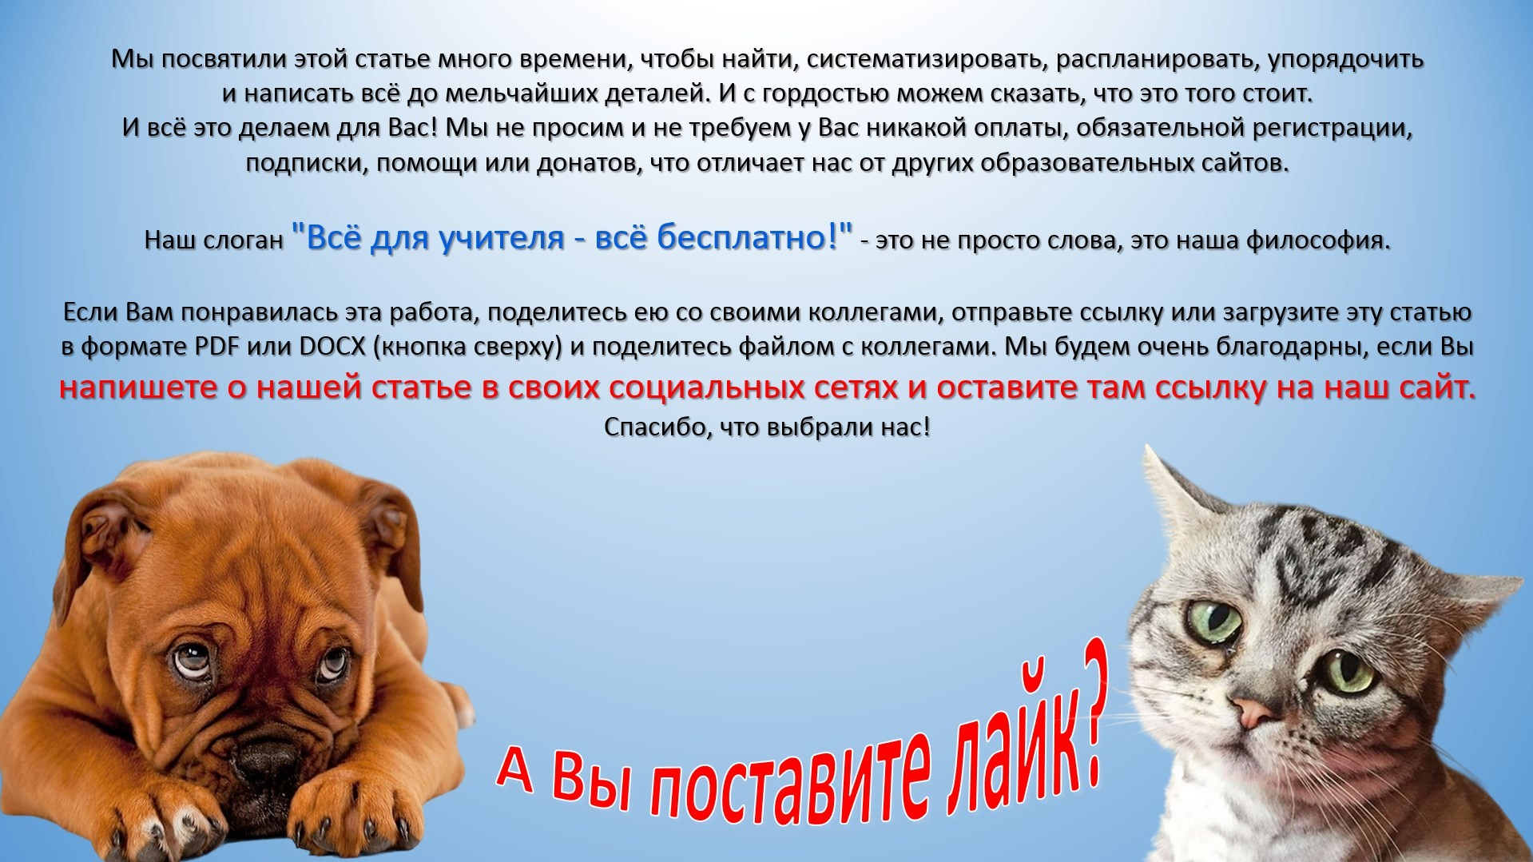Теперь, когда вы освоили все тонкости и нюансы технологической карты урока, вы можете смело приступать к ее созданию и использованию на практике. Не стоит бояться сложностей или недостатка опыта, ведь как говорится, "практика делает мастера".
Каждый урок - это ваш шанс создать нечто уникальное, не только для себя, но и для ваших учеников. Технологическая карта урока поможет вам сделать этот шаг еще более осознанным и продуманным. Вы сможете структурировать материал, упорядочить его и представить его в наиболее доступной форме для ваших учеников.

Не забывайте о том, что технологическая карта урока - это лишь инструмент, который поможет вам достичь вашей цели. И главная ваша цель - создать урок, который будет интересен и понятен вашим ученикам. Помните, что вы не просто передаете знания, вы вдохновляете, мотивируете и направляете своих учеников на путь к успеху.

Технологическая карта урока - это нечто большее, чем просто план. Это инструмент, который поможет вам развивать свой творческий потенциал, давать новые возможности и подходы к учебному процессу. И не забывайте, что технологическая карта урока должна быть не только эффективной, но и интересной для вас самих.

Пусть каждый ваш урок станет для вас своеобразным творческим подвигом, который поможет вам достичь ваших целей и вдохновить ваших учеников на новые свершения.

Желаем вам творческих успехов и плодотворной работы!

Читать ещё статьи по теме:
  - Технологическая карта урока "Окружающий мир" Тема Грибы
  - Технологическая карта урока "Окружающий мир" Тема: Эмоции и чувства человека
  - Технологическая карта урока "Окружающий мир" Тема: Эмоции и чувства человека
  - Технологическая карта урока по физике на тему "Тепловые двигатели"
  - Технологическая карта урока "Окружающий мир" Тема: Где и когда ты живешь. Историческое время. Счёт лет в истории.

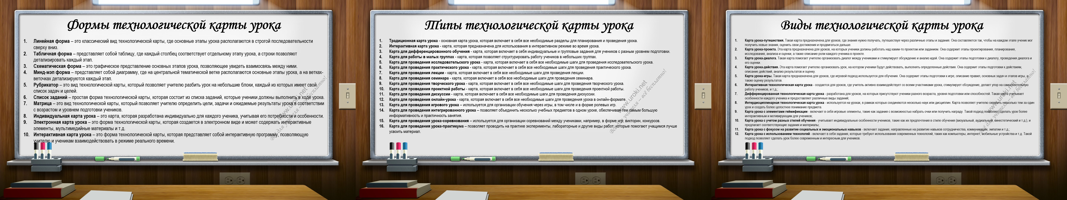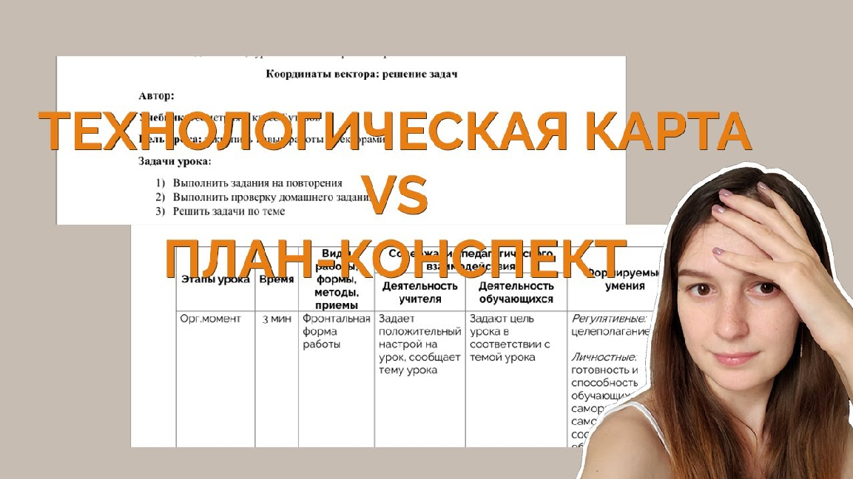

Смотреть картинки по теме:

Слова ассоциации (тезаурус) к статье:
схема, маршрут, план, учеба, класс, школа, технология, последовательность, контроль

Смотреть видео к статье:

КАРТА УРОКА | моё поним…
ТЕХНОЛОГИЧЕСКАЯ
Share

Watch on

Опубликовано 01.05.2023

